Promoción invierno 2012
Córdoba
Complejo Los Diques Hotel y Spa
7 noches con Media Pensión, en habitación estándar.
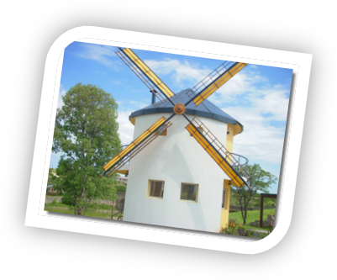
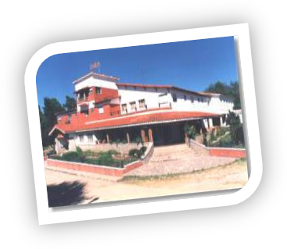

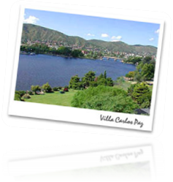
Salida desde las ciudades: La Plata – Quilmes – Avellaneda – Lomas de Zamora– Pilar. (*)


Paseos por:
- Villa Carlos Paz
- Capilla del Monte

Partida: Sábado 14 de julio
Regreso: Domingo 22 de julio

$1800 – Por Persona a partir de base doble.
(menores de 2 a 11 años inclusive $1200).

Nota: Hasta en 3 cuotas sin interés (luego del primer pago se confirma la reserva); (*)paradas sujetas a modificación según la cantidad de pasajeros. Pasajes ida y vuelta en BUS semi-cama.

DEPARTAMENTO DE TURISMO
SADOP NACION
LEG. 14201 DISP. 1418

